
Tablet v hodině Dějepisu
Učivo: | Historické slohy
Předmět: | Dějepis
Ročník: | 9.

Využití multimédií:
Žáci pracují ve skupině. Nafotí historické stavby v Letohradě. Ve třídě zjistí stavební znaky jednotlivých stavebních slohů. Podle nich letohradské památky roztřídí. Zjistí rok vzniku památky. Následuje vzájemná prezentace a popis stavebních znaků na fotografiích. Nakonec vytvoří nástěnku s popiskem stavby.
Ukázková fotografie:
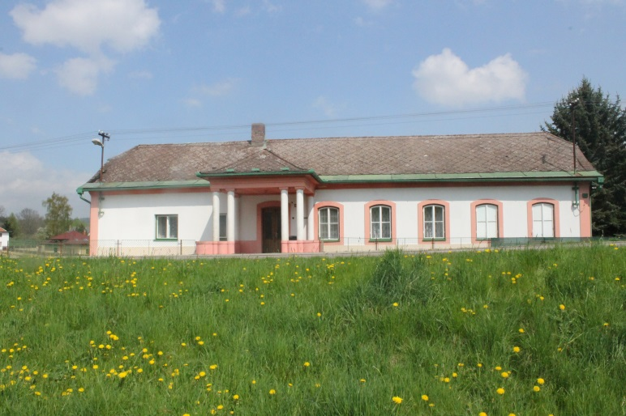

Zpracoval: Božena Černohousová
Informační zdroje: Z vlastních zdrojů

